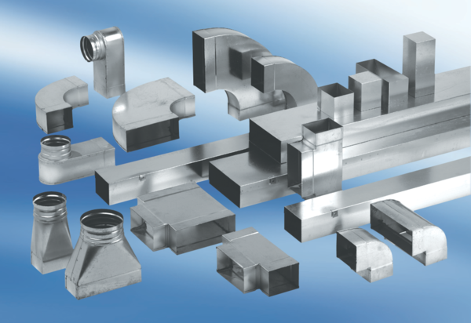Kolanko kanałowe 90°, długie, pionowe KB90LV/80/150Opakowanie jednostkowe: 1 sztukaAsortyment: K
Numer artykułu: 0055.0580Producent: MAICO

